新たなる伝統への流れ

はじめに

秋高創立１４０周年を迎え、この10年間をふり返るとき、消費社会や情報化社会の進展や経済のグローバル化とそれに伴う産業構造の変化の中で、教育や学校を取り巻く環境もまた激しい変化の荒波にさらされ続けてきた。21世紀に入り、これまでの教育のあり方を規定してきた教育基本法の全面改正など、戦後日本の教育制度やシステムの変革を伴う教育改革が次々と推進されている。しかし、本校の「文武両道」「自主自律」の伝統精神は、色あせるどころか現在においてなおいっそうの光輝を放ち、その意義を確固たるものにしているといえよう。
１９９０年代以降の学力低下論争に端を発し、ゆとり教育からの転換が図られるなど日本の教育力が問い直される中で、「品性の陶冶」を第一とする本校の教育理念および教育目標は揺らぐものではなく、「学力の充実」にあっては、生徒一人ひとりが高い志を持ち、「入れる大学」から「入りたい大学」を目指して第一志望進学を実現する着実な成果として結実している。
進路指導の歩みでは、平成22年度入試で東大・東北大の合格者数（過卒生を含む）が本校の最多記録を更新（平成25年４月現在）、翌年の国公立大学医学科の現役合格者数は、全国公立高校でもトップクラスを誇る。「眠れる獅子」が目覚め、全国にその名をとどろかせることとなった。
「学力の充実」とともに、「心身の錬磨」が本校の教育活動における不動の礎である。部活動や生徒会活動、学校行事を通して培う不屈の精神力と強靭な体力こそが、秋高を新たな歴史と伝統へと突き動かしていく原動力となり得る。
運動部の記録では、前回の創立１３０周年にあたる平成15年には、硬式野球部が通算19度目となる夏の甲子園大会出場の悲願達成を、ラグビー部も見事６度目の花園大会出場を決めた。山岳部はインターハイで男子縦走準優勝の快挙を成し遂げた。それ以降も卓球部、テニス部、ボート部、柔道部、剣道部、弓道部、陸上競技部、バドミントン部、水泳部等で全県総体優勝ならびにインターハイ出場や全国大会出場を果たしている。このうち平成19年の「秋田わか杉国体」では本校の選手がゴルフや馬術、フェンシング等を含む８競技に13名が出場し、天皇杯・皇后杯獲得に貢献した。また、平成23年の「北東北インターハイ」では選手はもちろん多数の生徒が大会ボランティア補助員として大会成功の一翼を担った。
文化部もまた、日ごろの演奏活動や創作活動が活発に行われ、各種コンクールやコンテストに積極的に参加するとともに、その成果を秋高祭などで広く県内外に発表している。文化部の記録をみると、全国高校総合文化祭への参加により、文芸部、美術部、写真部、囲碁部、将棋部、放送委員会、新聞委員会等においてその活躍ぶりが認められる。さらに、将棋部の全県将棋大会団体優勝10連覇の偉業達成（平成25年）、文芸部の短歌甲子園（全国高校生短歌大会）団体準優勝や個人の部最優秀賞の受賞（平成20・22年）は特筆すべきこととして挙げられよう。
また、「着装の自由化」に象徴される「自由」や「自主自律」の精神や校風は、本校のアイデンティティーの基軸として脈々と継承されている。この変わらぬ秋高魂が存分に発揮されるのが生徒会活動・学校行事である。三大行事（運動会・秋高祭・学級対抗）は教職員との連携を図りながら、すべて生徒の手による自主的な企画・運営によって実施されている。本校の「自由」と「自主自律」の精神は、その理念を歴史的事実の遺産として慈雨のごとく一方的に享受すべきものではない。ただいたずらにその恩恵に盲従するのみであれば、いかなる崇高な理念や伝統も因襲に堕するであろう。したがって、「自由とはなにか」「自由はどうあるべきなのか」を自らに問い続けていくことによってのみ、「自由」に息吹が吹き込まれ、秋高の魂として「いま」に鼓動を響かせ得るものではないか。
平成18年度 |  | 平成17年度 |  | 平成16年度 |  | 平成15年度
生徒数 | 学級数 | 生徒数 | 学級数 | 生徒数 | 学級数 | 生徒数 | 学級数
316 | 8 | 321 | 8 | 323 | 8 | 322 | 8 | 普通･理数科 | １年
285 | 7 | 286 | 7 | 280 | 7 | 323 | 8 | 普通科 | ２年
36 | 1 | 37 | 1 | 40 | 1 | 40 | 1 | 理数科
283 | 7 | 276 | 7 | 318 | 8 | 320 | 8 | 普通科 | ３年
37 | 1 | 40 | 1 | 40 | 1 | 39 | 1 | 理数科
957 | 24 | 960 | 24 | 1,001 | 25 | 1,044 | 26 | 普通･理数科 | 合計
平成22年度 |  | 平成21年度 |  | 平成20年度 |  | 平成19年度
生徒数 | 学級数 | 生徒数 | 学級数 | 生徒数 | 学級数 | 生徒数 | 学級数
315 | 8 | 315 | 8 | 317 | 8 | 317 | 8 | 普通･理数科 | １年
278 | 7 | 281 | 7 | 279 | 7 | 277 | 7 | 普通科 | ２年
35 | 1 | 34 | 1 | 35 | 1 | 36 | 1 | 理数科
277 | 7 | 275 | 7 | 275 | 7 | 285 | 7 | 普通科 | ３年
34 | 1 | 35 | 1 | 36 | 1 | 36 | 1 | 理数科
939 | 24 | 940 | 24 | 942 | 24 | 951 | 24 | 普通･理数科 | 合計
 |  |  |  | 平成24年度 |  | 平成23年度
 |  |  |  | 生徒数 | 学級数 | 生徒数 | 学級数
 |  |  |  | 276 | 7 | 316 | 8 | 普通･理数科 | １年
 |  |  |  | 275 | 7 | 280 | 7 | 普通科 | ２年
 |  |  |  | 35 | 1 | 35 | 1 | 理数科
 |  |  |  | 277 | 7 | 276 | 7 | 普通科 | ３年
 |  |  |  | 35 | 1 | 35 | 1 | 理数科
 |  |  |  | 898 | 23 | 942 | 24 | 普通･理数科 | 合計
さて、創立１４０周年にあたり、秋高のこれからはどうあるべきなのか。現在学校では、あらゆる教育活動をキャリア教育の推進の視点に立って見直しや再構築を図り、新たな歴史と伝統の継承発展に努めている。人生の展望に立って、人間としての在り方、社会人としての生き方を自ら主体的に選択、決定できる人間形成を目指す教育活動の推進は、まさに本校の教育目標「品性の陶冶」を具現化することに他ならない。「品性の陶冶」とは、思いやりの心を深め、知性と感性を磨き、人間を鍛えることであり、「学力の充実」（勉学）も「心身の錬磨」（部活動や生徒会活動）も、この「品性の陶冶」に帰結する。これからの時代や社会において人間性豊かでスケールの大きい人間、世のため人のために尽力できる人間を目指すことである。つまり、本校の校歌が示す普遍の真理二つ―「わが生わが世の天職いかに」「おのれを修めて世のためつくす」と歌い継がれてきた秋高精神をもう一度見つめ直し、継承していくことが必要であろう。
近年の「格差社会」は、経済や雇用の領域のみならず若者から希望や意欲までもそぎ落とす。社会が教育を規定するが、社会の在り方を変革していくのも教育の力である。本校がキャリア教育的視点を光源とし、今後の将来像を未来のスクリーンに映し出すとき、そこにあるのは光る希望のまなざしを持ち、自ら主体的に人生の困難や社会の閉塞感を打破し、未来の地平をたくましく切り拓いていける秋高生の姿であるに違いない。

学級編制、教育課程の過去10年間の変遷

一 クラス編制・生徒数

平成15年度から平成24年度の過去10年間におけるクラス編制および生徒数の変遷は表のとおりである。
平成10年度からの普通科・理数科のくくり募集は継続されており、２年次から、普通科７、理数科１に分かれる。文系・理系のクラス数は年度により異なっている（最近は文系３、理系４で推移している）。
平成24年度から、１クラス減少となり、普通・理数科７となった。

二 教育課程

平成15年度入学生から20年度入学生まで教育課程の大きな変化はなく、21年度入学生からは、センター試験対応のため文系で地歴Ｂ科目が２科目選択となった。
25年度３年生から、受験科目にかかわらず一定レベル以上の学力を身に付けさせたいとの考えから、私立文系型の選択科目をなくした。
24年度入学生からは国の新学習指導要領が理系科目から開始され、25年度入学生から完全実施となった。また、キャリア教育を視点にした授業展開も推奨され、これまでとは異なった教育課程が実践されている。

「佐々木毅杯―知の探究コンテスト」のあゆみ

一 はじめに

平成20年度より、新たな学校行事「知の探究コンテスト」が実施されることとなった。

目 的 １年生および２年生のグループによるさまざまな分野の課題の探究を通じて、本校の学校教育目標に掲げる「真理を愛し高い理想と旺盛な探究心をもって学習に精励する生徒を育成する」とともに、生徒の問題解決能力、プレゼンテーション能力およびディべート能力等のさらなる向上を図る。

第１回の開催にあたり、本校の卒業生である元東京大学総長佐々木毅先生よりご講演を賜り、以降、偉大な先輩である氏のお名前を冠した行事として継続、第５回を数える現在では行事としてすっかり定着した感がある。
前期の後半、学校行事が一段落した時期より、１・２年生全員（理数科は別に「課題研究発表会」を実施しているので除く）が自由なテーマに基づき研究を進める。１年生は「情報Ａ」の授業とリンクさせ、各自の題材をプレゼンテーションの手法を学びながら発表資料にまとめる。その後、クラス内発表を経て代表グループが決まり、１月に行われるクラス代表発表に臨むこととなる。
当初は教務部が中心となって、審査基準の設定や生徒への指導を行った。２年目以降からは特別活動部が企画運営を担当している。

二 受賞作品

◆第１回（平成20年度）
記念講演 平成20年９月17日（水）
クラス代表発表 平成21年１月28日（水）
最優秀作品
２年Ａ組「日本社会のゆがみと、未来の日本社会への考察
―ワーキングプア・自殺者を生み出す社会構造の日本を考える―」
優秀作品
２年Ｄ組「『本』はなくしてよいのか？
―秋田で本に関わる人たちを取材しての考察―」
敢闘賞 １年Ｇ組「今のエコはエゴではないか」
最優秀プレゼンテーション賞
２年Ｂ組「理想の世界秩序の実現に向けて
～21世紀の世界教育への提言～」
◆第２回（平成21年度）
クラス代表発表 平成22年１月20日（水）
最優秀作品
１年Ｅ組「The選ばれし席」
優秀作品
２年Ｃ組「秋田県の未来への提言
―秋田ブランドの宣伝活動の実態を探ってみて―」
敢闘賞
１年Ｇ組「セカンドライフから考える秋田の活性化」
最優秀プレゼンテーション賞
１年Ｅ組「The選ばれし席」
◆第３回（平成22年度）
クラス代表発表 平成23年１月26日（水）
最優秀作品
１年Ｄ組「The Gold Finger～知られざる板書テクニック～」
優秀作品 ２年Ｆ組「等和式の規則性」
敢闘賞 ２年Ａ組「宗教的側面から見た死生観」
最優秀プレゼンテーション賞
１年Ｄ組「The Gold Finger～知られざる板書テクニック～」
２年Ｂ組「ＳＦ」
◆第４回（平成23年度）
クラス代表発表 平成24年１月25日（水）
最優秀賞
１年Ｈ組「検非違使忠明のように清水の舞台から蔀がうける
空気抵抗のみでおりることができるかを物理的に検証」
優秀賞
１年Ｃ組「英単語と記憶」
１年Ｄ組「国民的アニメにおけるサブキャラの可能性～バタコ～」
敢闘賞
１年Ｅ組「ＨＥＸ」
◆第５回（平成24年度）
クラス代表発表 平成25年１月23日（水）
最優秀賞
２年Ｇ組「Possibility for Revolution in Akita」
優秀賞
１年Ａ組「うわっ…私の効率、悪すぎ…？」
敢闘賞
１年Ｄ組「磯野家エンディング邸の物理学的特性についての考察」

三 おわりに

内外より高い評価を得ている本行事であるが、改善点もいくつかあげられる。
まずは活動時間の確保。これについては、平成25年度より教育課程の変更で２年生においても「情報Ａ」の授業が行われるため多少は解消できる見通しである。ただ、情報科のご厚意により授業でプレゼン資料作成をさせていただいているものの、生徒自身がその足で取材や資料集めを行い、論点を明確化することが活動の本意である。授業だから、という受け身の姿勢に陥らないよう、学年・クラスでの雰囲気づくりが必要であろう。
２点目。クラス代表発表において、実演や動画・音声の使用など工夫を凝らしたプレゼンをするグループが年々増えている。生徒側との打ち合わせを十分に行い、ハード面で生徒の要求に応えられるような環境を整えていかなくてはならない。
今後、「高校時代、『知の探究コンテスト』に取り組んだことが学問へ向かう姿勢の基本をつくった」と感じてくれる生徒が一人でも増えてくれれば嬉しい限りである。「秋高の特性を生かしたキャリア教育」という視点からも、さらに充実させたい行事である。

ボランティア活動推進事業スタート

一 開始当初の状況

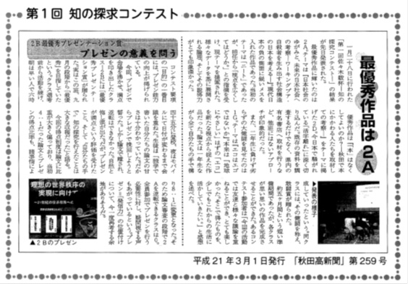
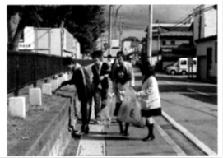
秋田県の「ボランティア活動推進事業」は平成15年から開始された。これは県内の全ての高校生にインターンシップまたは３日程度のボランティア活動のどちらかを経験させるというものであり、本校ではボランティア活動を選択している。その年のＰＴＡ会報「たかだい」（第１１０号）の記事によると、幼稚園・小学校の手伝い（教育的活動）、小中学生への技術的指導や合同練習（部活動での指導）、通学路清掃が主体であった。通学路清掃は２回実施しており、２００名程度が参加している。やはり、当時から「強制ではなく自分の好きな活動がしたい」という生徒の声も多かったようである。
通学路清掃活動

二 現在の状況

現在も「高校２年生までに３日程度」のボランティア活動が設定されている。通学路清掃は前期の定期考査最終日を原則として年２回行われており、それぞれ１３０名前後の生徒が参加している。
また、秋田県高体連の要請を受けて、毎年秋に秋田市で開催される高校駅伝の沿道整理活動に学年単位で参加しており、平成24年度の参加者は77名であった。
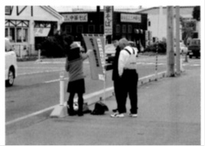
以上３回の行事に参加すると、県から求められている基準を満たすことになる。しかし、当初から指摘されているように、生徒が自発的に活動することが本来あるべき姿であり、通学路清掃等ではあまり大人数になると、運営上困難が生じるので、学校としてはできるだけこれ以外の形で「３回」のボランティア活動を充足するよう指導している。また、地域の活動等への自発的な参加を希望する生徒も多い。ここ数年間で学校から依頼して生徒を派遣した事業は、次のとおりである。
- 看護・医療関係 秋田市内の病院を中心に外来受け付け補助・清掃などの業務を手伝っている。病院によっては図書カートを押して病室を回る仕事をした生徒もいた。
- 教育機関関係 主に夏季休業中の幼稚園などで預かり保育の支援などを行っている。
- 施設整備関係 ここ数年は天徳寺から依頼されて資料公開（虫干し）の補助や歴代藩主御霊屋の清掃などを行っている。
- 図書館関係 例年秋田市立図書館明徳館で配架作業などを手伝っている。
学校を通したもの以外にもボランティア先は多岐にわたっている。原則として自分の出場しない大会（上位大会や社会人・小中学生など）の大会補助はボランティアとして認めている。
特に平成23年度の北東北インターハイでは市内の多くの高校生がボランティアとして活躍し、本校からもボクシングの会場担当として当時の１・２年生を中心に多くの生徒が参加した。また、県内で該当競技が行われた部活動の生徒や各会場の進行を担当した県内各校の放送部など本校生を含む多くの高校生が運営に参加した。
駅伝ボランティア
大会関係以外にも部活動で自分の出身中学校などで技術的な指導を行っている生徒も見られるようになっている。また、吹奏楽部の老人施設慰問演奏や、「社会を明るくする運動」の街頭活動で毎年司会を行っている放送委員会などのように部活動単位でボランティアを依頼されたり、地域の祭りや行事に積極的に参加するなど、事業開始当時と比べれば自発的にボランティア活動に取り組む生徒が確実に増加している。

参加生徒の感想
（天徳寺 佐竹家御霊屋周辺清掃活動）

・御霊屋という普段入ることのできないところに入り、掃除をしました。文化財なので貴重な経験になりました。
・１日目は佐竹氏の先祖を祭った御堂を拭いたりその周辺の道の枯れ葉を掃いたりして、２日目は日露戦争でなくなった方のお墓などがある墓地とその周辺を掃除しました。掃除の後には普段非公開となっているところにも入れてもらい、長刀など歴史ある貴重な品などを見せてもらいました。

教育相談
―ピア・サポートプログラムを導入して―

一 はじめに

平成18年度、多くの生徒が心身の不調やけがの処置のため保健室で処置を受けた。在籍９５７人に対し、１年間に手当をした人数および件数は、実人数５６３人、１９６４件に及んだ。来室の主な理由は風邪・腹痛・頭痛・気分不良であるが、個々に原因を分析してみると、背景に心因性の不調が隠れているケースもあり、とりわけ友人同士の交流の希薄さやコミュニケーション不足が、学習活動へも大いに影響を及ぼしていることが推察された。そこで保健教育相談部では不調者を減らし学習に集中できる精神力強化をねらい、平成11年度より本校のスクールカウンセラーとして委嘱している日本赤十字秋田看護大学斎藤和樹准教授のアドバイスを受けて、「ピア・サポートプログラム」を企画・実践することにした。

ニ ピア・サポートプログラムとは

ピア・サポートプログラムの歴史は長く、イギリスやアメリカで、先輩が後輩の生活の世話をしたり、学校の中で仲間同士の影響力を活用しようという試みから始まったと言われている。その後学校教育の中で組織的に研修を実施し、現在のようなピア・サポートプログラムの形にしたのはカナダである。日本に入ってきたのは１９９０年代と比較的近年になってからで、２０００年代に入って、文部科学省が活動推進校を指定するなど行政の支援もあり、徐々に広がりをみせていった。本県においては導入当初、ピア・サポートプログラムとして実践している学校はなく、本校が先進例となっている。
さてピア・サポートとは、「ピア」＝身分や年齢などにおいて対等な立場にある仲間が、「サポート」＝支える・力づける・励ます・支持する、というような意味であるが、日本ではおおむねピア・サポートを実践するための研修と、研修終了後のサポート活動（支援活動）とを合わせて、ピア・サポートプログラムと定義しているところが多い。これを受けて本校におけるピア・サポートプログラムの目的を、①自己や他者を理解し、人間関係の問題解決やコミュニケーションスキル、ライフスキルを身につけることによって、自身の生活や対人関係を豊かにする。②リーダーシップを向上させ、対人スキル、調停などの支援を学校全体に提供し、互いに思いやれる学校環境を構築する、の２点と定めた。また研修終了後には、校内の生徒間の支援活動を推進するための「ピア・サポーター」を募り、自己の研鑚を深めるためのさらなる研修を実施しながら、グループとして、また個人としてサポート活動を進めている。
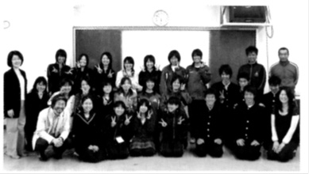
三 展 開

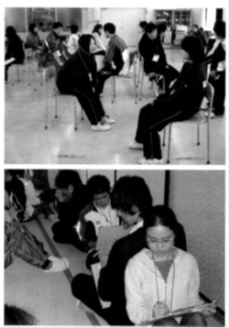
このピア・サポートプログラムを本校に導人するにあたり、「生徒同士が支援し合うことはいいが、支援活動をする側の生徒には精神的負担はないのか」、「秘密の保持は難しいのではないか」等々、不安視する意見が出た。しかし学校教育活動の一環として行い、常に担当教師による指導と援助の下に実践するということで職員の理解を得て、平成19年２月から、通算５日間・計12時間の研修が始まった。
相談時の座る位置確認や双方向コミュニケーションについて学ぶ
第１回ピアサポート研修参加
研修講師は、実際にアメリカの大学で実践経験を持つ、国際教養大学カウンセラー松村亜里先生で、本校のスクールカウンセラー斎藤和樹先生とともに実践していただいた。以降年１回のピア・サポート研修は現在も継続しており平成24年度で６年目を迎えた。研修に参加した生徒は総勢１２７人となり、ピア・サポーターとして仲間の支援活動をしてきた生徒も37人となった。
保健室での処置件数は、平成24年度は在籍数こそ１クラス減の８９８人となったが、６年前に比較し46％の減となり、ピア・サポートプログラムとの相関関係を明示することができないまでも、有効に作用した可能性はある。
また、生徒がこの研修で身につけたスキルや生きた体験は、個々に咀嚼され生活へ還元されることによって、学校全体へ波及効果として現れている。

四 おわりに

高校時代には、自分の学力と品性あるいは人格を、他人とのコミュニケーションを通じて確認する作業が重要である。しかし積極的に挨拶を交わし、他人の意見や悩みをきちんと受け止め、自由に意見交換ができるには、一定の技術やこつが必要であり、この技術やこつを高校時代に身につけておくこともまた社会性を磨くことになる。今後はこのピア・サポートプログラムが本校のキャリア教育の一環として人格教育に寄与し、一層発展していくことを願っている。

学校評価
平成21年1月5日付 秋田魁新報

平成15年度から平成24年度までの10年間、本校の学校評価のあり方は大きく変化してきた。
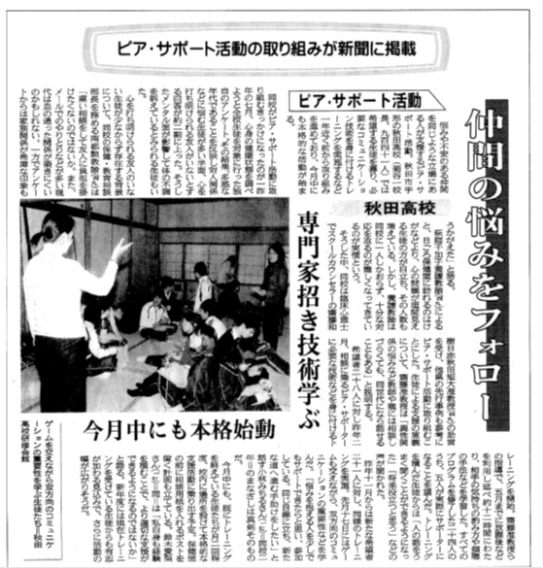
平成15年度は、それまでと同様に、学校がかかえる問題について職員同士で改善策を出し合うという、いわゆる「内部評価」のスタイルであった。そこで議題となっていたのは、ちょうど前年度から「週５日制」が完全実施されたこともあり、「授業時数をいかに確保するか」、「少ない時数でいかに学力を向上させるか」というものであった。
具体的には、当時行われていた「自学自習支援事業」のあり方、少人数指導（習熟度別学習）の問題点、学校行事の精選、会議の厳選、家庭学習習慣の育成など多岐にわたる。「入学早期に高校の学習法を身につけさせるべき」「理数科の研究発表のような課題学習を普通科でも行えないか」など、現在の「北雄合宿」や「知の探究」につながる意見も出された。また、「授業レベルを引き上げるために互いに授業を参観できるシステムを構築すべき」という提案や、自主自律の精神を育成するために「朝の連絡は可能な限り掲示板で行う」や「チャイムを鳴らさない」などといった大胆な意見も出されていた。
いわゆる「外部評価」が導入されたのは平成16年度以降である。それまで各授業で個々に行われていた授業アンケートを「生徒用学校評価アンケート」として共通化し、さらに保護者に対して「保護者用学校評価アンケート」を行った。
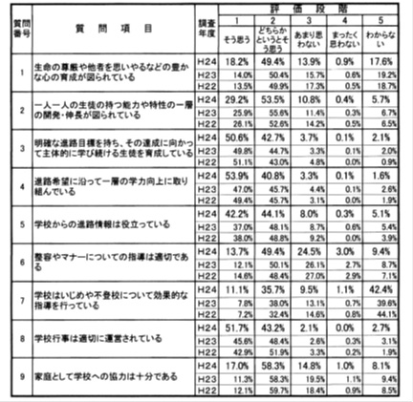
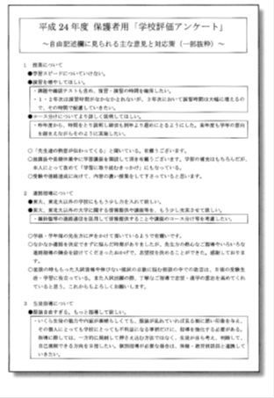
生徒用アンケートでは、授業・進路指導・生徒指導・その他（秋田高校に入学してよかったと思うかなど）の項目について生徒の意見を聞いた。保護者用アンケートでは、「学校は教育方針を分かりやすく伝えているか」、「学校は保護者の要望を取り入れているか」、「学校からの進路情報は役立っているか」などの質問のほか、授業・進路指導・生徒指導・学校全般について自由に意見を述べてもらう構成であった。現在行われているアンケートは、これより若干質問項目が増えているものの、基本的には同じである。
平成24年度 保護者用「学校評価アンケート」集計結果(一部抜粋)
◎調査票配布日 12月12日
このような学校評価の変更を受けて、平成17年度からは、７月に生徒用アンケートを実施し、12月に２回目の生徒用アンケートと保護者用アンケートを同時に実施するというスタイルがほぼ固まった。現在では、外部評価として生徒用アンケートを年２回、保護者用アンケートを年１回実施し、内部評価を年１回実施するというスケジュールになっている。
外部評価を通して、学校側の努力を理解していただいていることが直接伝わり教職員の自信につながる一方、いき届かない点についてはご指摘をいただき、改めて課題を意識するよい機会になっている。外部評価を導入した当初、会議でよく言われたことの一つが「内部評価と外部評価の関連性」であった。外部評価と内部評価を実施してもうすぐ10年になる今、この問題は、今また考えるべき時期に来ているのではないか。今後、学校評価をさらに効果的なものとすることで、生徒・保護者・学校の連携を密にし共通の問題意識をもって課題解決を図ることが大切である。
なお、学校評議員による「外部評価」は毎年２回実施され、貴重なご意見をいただき、大いに改善に役立っている。今後は「学校関係者評価」などにもさらに力を入れ、開かれた学校を目指したい。
キャリア教育の推進
―わが生わが世の天職いかに―

一 はじめに

校歌には、その学校の「教育哲学」が凝縮されている。
「敬天愛人理想を高く おのれを修めて世のためつくす」と歌うとき、なぜか力が入ってしまう。歌詞の意味を噛み締めながら５番まで歌う喜びを日々感じている。特に４番が好きで、人として、教師として、常にかくありたいと願い口ずさんでいる。

二 「キャリア教育」推進の背景と経過

ここ数年「キャリア教育」の推進が叫ばれている。
ここでいう「キャリア」とは、世の中で果たす自分の役割について価値を見いだしていくことで、キャリア教育は「生徒一人ひとりの社会的・職業的自立に必要な能力や態度を育てることを通して、キャリア発達を促す教育」（中教審答申）である。
教育は、いつの時代も生徒が自立し生きていける、一人前の大人に成長させることを目指してきた。現代は少子高齢化、産業や経済の構造的変化など急速な環境変化にさらされている。この社会状況の中で、若年層の社会人・職業人としての自立の遅れが指摘されている。彼らは、人間関係がうまく築けない、自己肯定感や有用感が持てない、進学や就職しても長続きしないな
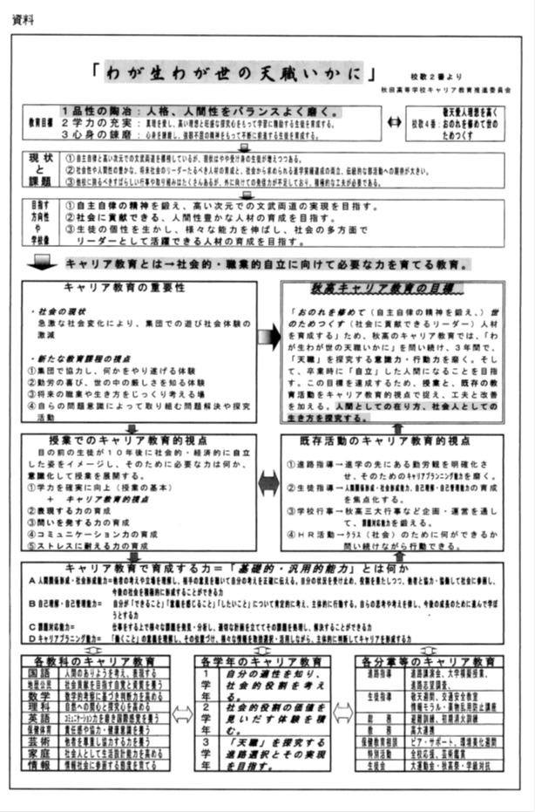
どの悩みや不安を抱えている。
日本では、平成11年の中教審答申でキャリア教育が定義され、本格的なスタートを切った。平成20年８月の教育振興基本計画を受けて、平成21年３月の高等学校学習指導要領には「キャリア教育を推進」することが明記された。キャリア教育などを通じ、学習意欲を向上させるとともに、学習習慣の確立を図る教科教育の充実が提言され、教科におけるキャリア教育的視点の導入が明確になった。
また新学習指導要領には体験活動の充実が盛り込まれ、インターンシップやボランティア活動等の方法を積極的に取り入れるよう示された。そして平成23年１月の中教審答申では、現在のキャリア教育の定義が提示され、各校の実態に合わせて推進することになった。
このように、キャリア教育に関する日本の教育現場での取り組みは、20世紀末に始まり十数年を経過しているに過ぎない。本校が創立１３０周年を迎えた平成15年には、キャリア教育という言葉をほとんど聞かなかったが、現在では頻繁に使用されている。
教育界においてこれだけ「キャリア教育」の推進が重要視されている現状を認識した上で、本校のキャリア教育についての考え方や取り組みを紹介する。

三 秋高のキャリア教育

本校では、平成24年度、キャリア教育推進委員会を立ち上げ、キャリア教育の全体計画（資料21ページ）を作成し、教育活動を展開してきた。
（１）基本的な考え方
本校のキャリア教育を一言で表現すると「わが生わが世の天職いかに」である。秋高に集う者は、秋高生のあるべき姿、すなわちキャリア発達の根本理念を認識し、時代の要請に応えるべく、「キャリア」の育成を推進する必要がある。
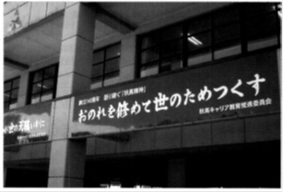
本校のキャリア教育は、単なる進路の出口指導ではない。一人の人間としてのあり方、生き方を探究させ、自分とは何者か、自分の自立が他者との絆の上に成り立ってはじめて「おのれを修めて世のためつくす」ことが可能になることを学んでほしい。そのためには、授業をはじめとする教育活動を通じてこれらのことを意識し、行動を通して体験させることが大切である。
140周年記念プレート（生徒昇降口）
平成24年度は新たなイベントを企画するより、既存の行事等をキャリア教育の視点で意識化させることを試みてきた。この過程では、教職員の意識改革と保護者やＯＢ、地域の方々の協力が不可欠である。「キャリア教育」という名称を使わずとも、「わが生わが世の天職いかに」を常に自問自答しながら生きている大人の背中を見せていくことも必要である。
（２）秋高キャリア教育の実践例
伝統ある秋高の歴史のなかで「自主自律」の精神は脈々と継承されてきた。秋高生は、この言葉のもつ意味と重みを理解し、誇りをもって行動してほしい。
Ⅰ 行事のキャリア教育的運営
生徒会の三大行事は、まさに秋高の自主自律を学ぶ場である。生徒と教師の合同委員会では、行事の運営等に関して、両者が対面し会議が進行する。生徒が教師の助言を生かしながら、責任ある運営に当たろうとする心意気を感じさせる座席配置である。
近年、キャリア教育推進の中核と位置づけられる学校行事を二つ紹介する。
- 北雄合宿
平成21年度に始まった宿泊を伴う新入生のオリエンテーション合宿である。校歌の練習、秋高生としての心構え、ＯＢ講話による将来像のデザイン、学習方法のアドバイス、集団生活のルールとマナーの確認など、高校生活の基礎・基本を学ぶ。４月第２週に田沢湖高原で実施される。
- 知の探究コンテスト
平成20年度より始まったクラス単位の思考力や表現力養成のコンテストである。１・２年の各クラス代表（理数科２年を除く）が身近な出来事や現象から科学的方法を用いて実験や調査等を行い、論文にまとめ、全校生徒の前で発表する形式をとる。最優秀グループには佐々木毅（元東大総長）杯が授与される。プレゼンテーションは毎年１月第４週に開催される。
Ⅱ 授業へのキャリア教育的視点の導入
本校の進路目標を達成するためには、師弟同行のもと、大学受験に対応する授業の展開が必要である。しかし、そのことに固執するあまり、学問の本質や学ぶことの意義について、教師が語る時間や議論する時間が持てない現実もみられた。平成24年度は、教師全員が、キャリア教育的視点を入れた学習指導案を作成し、それを基に研究授業を行うなどの実践を試みた。教師の意識改革に結びつく建設的な取り組みであった。
Ⅲ 「声かけ」の推進
１４０周年の年に一歩踏み込んで、さらにキャリア教育を推進したい。そこで、教育の原点に立ち返り、「声かけ」を進める。授業改善とともにキャリア教育推進の二本柱にする計画である。生徒と教師の信頼関係の構築が全てのスタートであるというシンプルで当たり前のことを実践する。平成20年度より「アイコンタクト」を合い言葉に、教師が生徒をよく観察し、生徒と気持ちを共有し、支えあう取り組みを行ってきた。この実践を生かして、教師から積極的に声をかけ、生徒の笑顔と意欲を引き出していきたい。

四 １４０年から未来へ

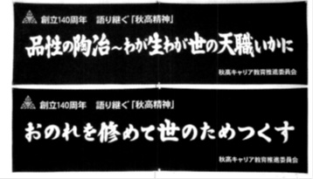
本校の教育目標に、「品性の陶冶」、「学力の充実」、「心身の錬磨」がある。この中で「品性の陶冶」は、調和のとれた人間性を磨くことである。文武両道も「バランス」が大事である。勉強だけ、あるいは武道やスポーツ、芸術にだけ優れていても、それは秋高生としては物足りない。「高い次元の文武両道」が求められている。バランスを保ちながら高次元を目指していく覚悟をもち、目標に立ち向かう生徒を育てていくことが、秋高の未来に向けて忘れてはならない教職員の役目である。この覚悟を継承するための手段としても、秋高キャリア教育の推進は大きな意味を持っている。
校歌に込められた「秋高精神」（各教室に掲示）
学校教育の場で、人間性を磨くために大切なことがある。それは感動を目の当たりにしたり、直接体験することである。すなわち心がゆさぶられる瞬間に出くわすことである。
人生には喜怒哀楽がつきものである。流す涙によって、人間の感情がゆさぶられているとわかる。必ずしもうれし涙とは限らない。辛く苦しい状況に耐えきれず流す涙もある。
高校時代に流した涙を振り返ると、感激の瞬間を思い出さずにはいられない。教師には、自らの体験に基づく心のゆさぶりを、真っ正面から生徒に伝えていく使命がある。
かつて学校評議員の方が「骨太な秋高生」を育ててほしいと話していた。人間としてのあり方、生き方を模索する高校時代に、心を大きくゆさぶる感動の瞬間を設定する力量が求められている。

五 おわりに

平成15年から現在まで、個性豊かな４人の校長を、印象に残ったことばで表現してみたい。
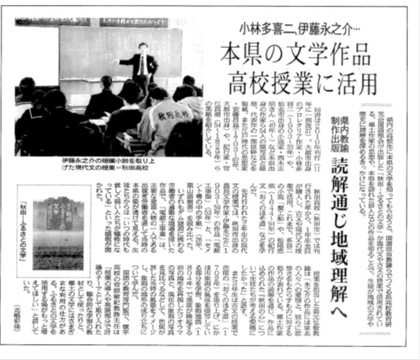
平成15年度～平成17年度、第40代校長菅原洋「伝統は革新と共にある」。平成18年度～19年度、第41代校長柴田義弘「難問を楽しむ」。平成20年度～22年度、第42代校長菊谷一「答えは君の中にある」。平成23年度～現在、第43代校長高橋貢「自主を育て自律を鍛える」。
４人の校長の各フレーズは、学校活性化に大いに生かされてきたと実感している。秋高は、伝統と革新のバランスを維持しながら未来に挑戦する学校である。難題に挑み楽しむ境地に達して学問の本質を極めることが秋高に集う師弟の基本であり、社会的責任である。そのためには、学ぶ者が、自らの現状や課題を分析し、方法論を確立して答えを見いだす姿勢や態度が不可欠である。たゆまぬ実践の成果として自主性が育成され、自分を律して、世の中に貢献できる生き方を見いだせるのである。
キャリア教育的視点からの授業改善①―ふるさと学習の実践
平成24年12月５日付 秋田魁新報
本校が、１４０年の伝統を継承し、次の10年に向けてスタートするに当た
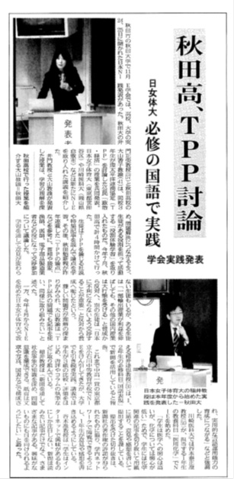
り、「キャリア教育」を意識し実践していくことは、極めて重要なのである。
キャリア教育的視点からの授業改善②
―討論による問題解決型学習の実践
平成24年12月１日付 秋田魁新報

